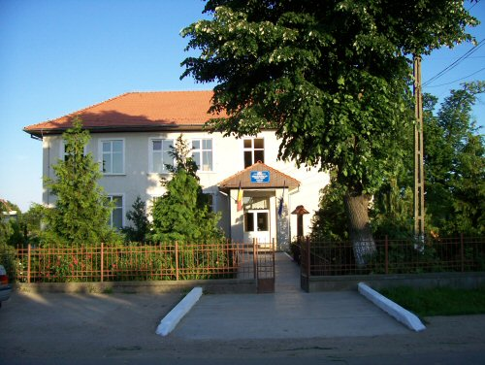

G:\Ninel1\Site\GOLD1\GOLD1S.GIFG:\Ninel1\Site\GOLD1\GOLD1C.GIFG:\Ninel1\Site\GOLD1\GOLD1A.GIFG:\Ninel1\Site\GOLD1\GOLD1L.GIFG:\Ninel1\Site\GOLD1\GOLD1A.GIF

G:\Ninel1\Site\GOLD1\GOLD1G.GIFG:\Ninel1\Site\GOLD1\GOLD1I.GIFG:\Ninel1\Site\GOLD1\GOLD1M.GIFG:\Ninel1\Site\GOLD1\GOLD1N.GIFG:\Ninel1\Site\GOLD1\GOLD1A.GIFG:\Ninel1\Site\GOLD1\GOLD1Z.GIFG:\Ninel1\Site\GOLD1\GOLD1I.GIFG:\Ninel1\Site\GOLD1\GOLD1A.GIFG:\Ninel1\Site\GOLD1\GOLD1L.GIFG:\Ninel1\Site\GOLD1\GOLD1A.GIF

G:\Ninel1\Site\GOLD1\GOLD1G.GIFG:\Ninel1\Site\GOLD1\GOLD1E.GIFG:\Ninel1\Site\GOLD1\GOLD1R.GIFG:\Ninel1\Site\GOLD1\GOLD1G.GIFG:\Ninel1\Site\GOLD1\GOLD1E.GIF

G:\Ninel1\Site\GOLD1\GOLD1C.GIFG:\Ninel1\Site\GOLD1\GOLD1S.GIFG:\Ninel1\Site\GOLD1\GOLD1B.GIFG:\Ninel1\Site\GOLD1\GOLD1U.GIFG:\Ninel1\Site\GOLD1\GOLD1C.GIF



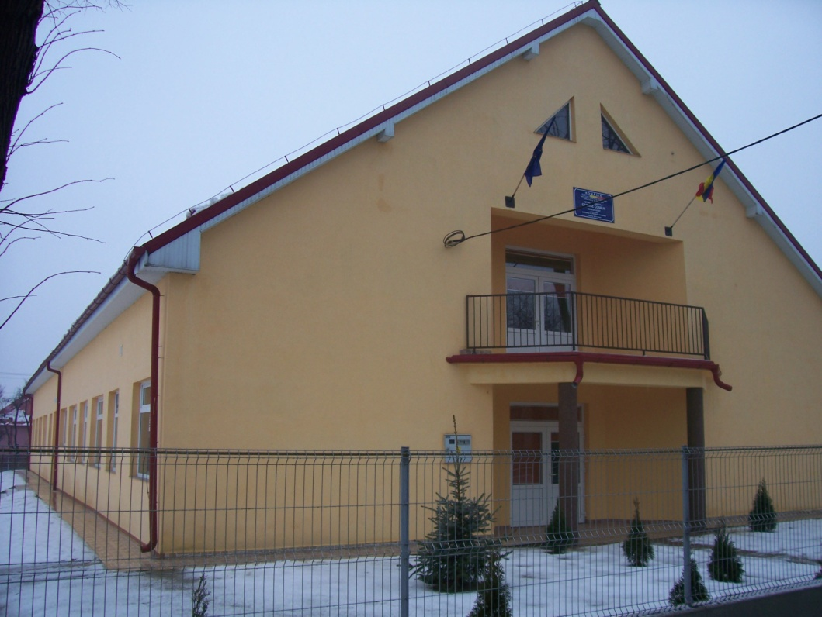

Corpul C – locul de desfașurare al cursurilor pentru elevii clasei ”O”

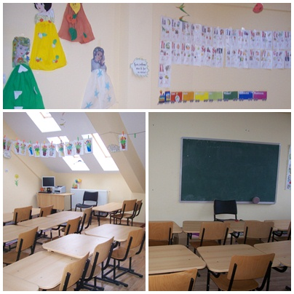

|  |  |  |  |  |
| --- | --- | --- | --- | --- |
| Școala Gimnazială  ”George Coșbuc” | Structura Școlară | Clasa pregătitoare | | |
| Limba predare | Nr clsase | Nr elevi |
| Medieș | română | 2 | 46 |
| Iojib | română | 0,5 | 3 |
| maghiară | 0,5 | 5 |
| Potău | română | 0,25 | 4 |
| maghiară | 0,5 | 3 |

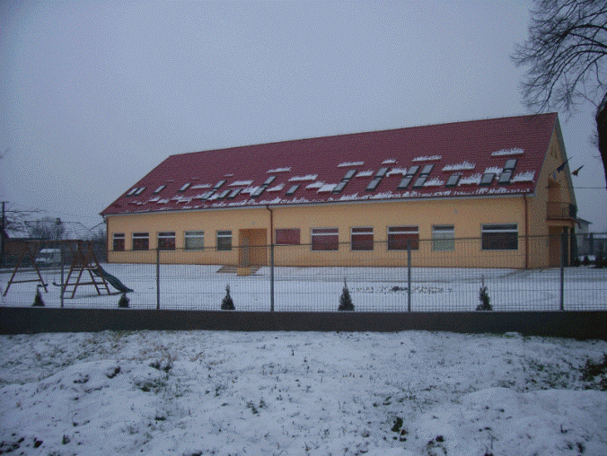 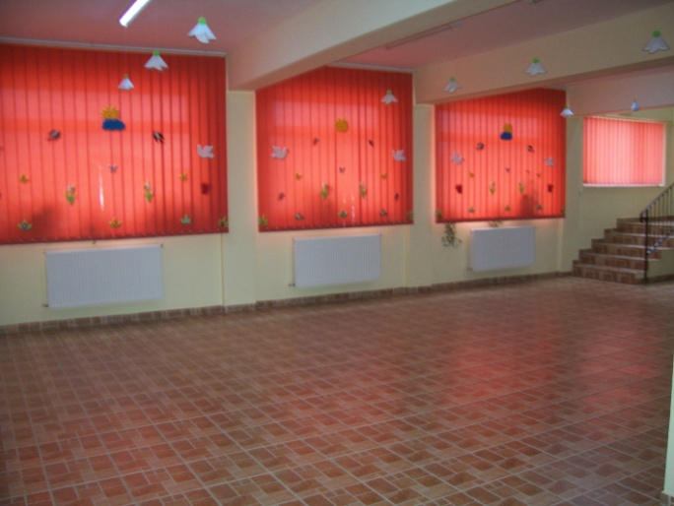

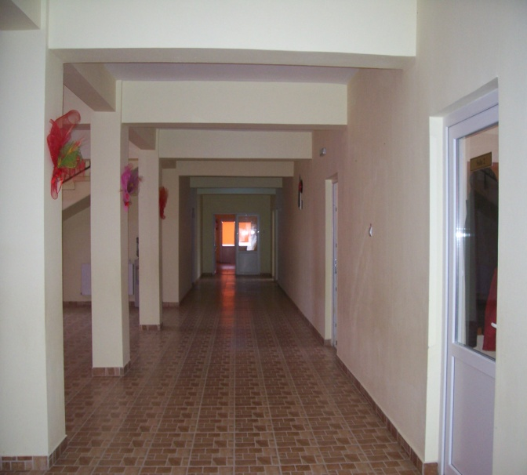 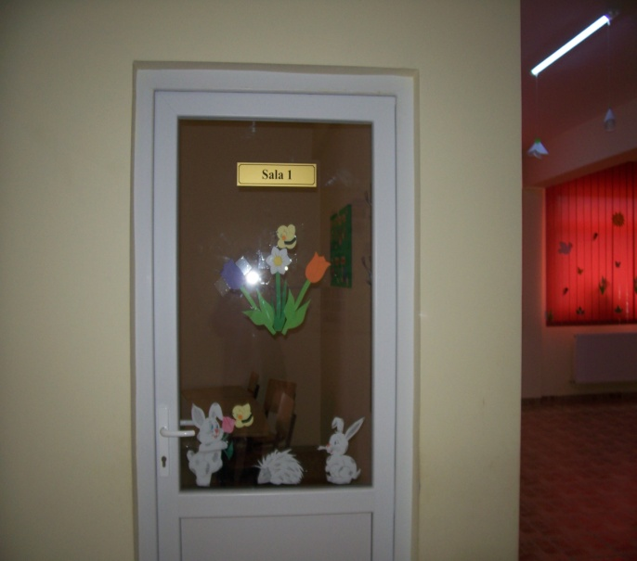

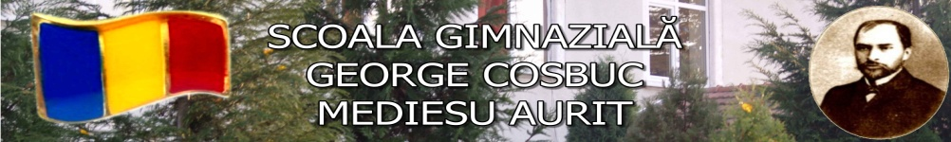

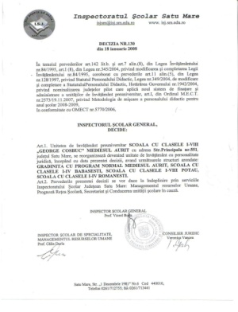

**,, ÎN LIMITELE IMPUSE, CU RESURSELE EXISTENTE,**

**ÎNTR-UN RITM PROPRIU,**

**BAZAŢI PE CONVINGEREA**

**CĂ TOATE AU UN ÎNCEPUT,**

**SĂ FACEM SINGURI**

**CEEA CE AŞTEPTĂM DE LA ALŢII ,,**

bd05584_

bd07153_

bd05515_

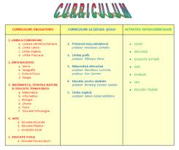

”**Concurs de șah” ”La saniuș”**

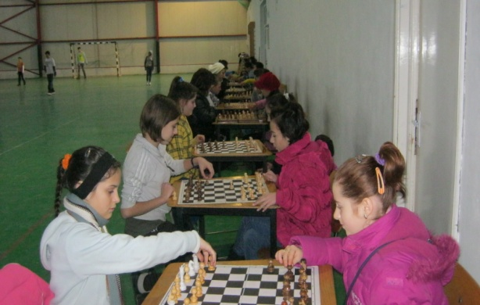 **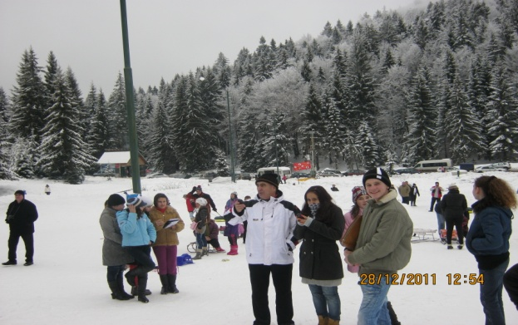**

**”Ziua Alimentației”**

